Мастер-класс «Игрушка – антистресс» с пошаговым фото.
Автор: Соколова Марианна Александровна, педагог-психолог ГБДОУ детский сад № 47, Санкт-Петербург, г. Колпино.
Описание: данный мастер - класс предназначен для детей дошкольного возраста, воспитателей, родителей и творческих людей.
Цель: изготовление игрушки - антистресс.
Задачи:
- развивать мелкую моторику рук и глазомер;
- развивать творческую инициативу, фантазию, воображение
- воспитывать интерес к творчеству, самостоятельность, инициативность аккуратность;
- снять эмоциональную скованность и напряженность.
- вызывать желание сделать поделку своими руками.
Педагог-классик В.А. Сухомлинский писал, что «истоки способностей и дарования детей – на кончиках их пальцев, от них, образно говоря, идут тончайшие ручейки, которые питают источник творческой мысли.
"Что больше всего любят делать дети?" Ответ очевиден - играть! Ведущей деятельностью детей дошкольного возраста является игра. Дети играют просто так, с использованием игрушек и предметами-заместителями. Игрушки тоже бывают разные.
Сегодня популярны игрушки-антистресс, с помощью которых можно успокоиться. Помимо этого вещи-антистресс укрепляют мышцы рук, развивают навыки письма и каллиграфии, повышают концентрацию внимания, снимают усталость, способствуют улучшению координации.
Покупать такие игрушки не обязательно, т.к. их несложно сделать самостоятельно. Для этого подойдут обычные подручные материалы, которые есть в каждом доме.
Я хочу поделиться мастер-классом по созданию игрушки Снеговик с наполнением из крупы. Подобные игрушки могут выступать как помощники в развитии мелкой моторики. Перебирая ее в руках ребенок массажирует свои пальчики. Можно предложить угадать по ощущениям какое зернышко попало в пальчики. Игрушка имеет легкое шуршание, которое можно послушать и конечно же, очень популярный в настоящее время, эффект антистресс.
Такую игрушку можно создать как самостоятельно детям, так и провести совместный мастер-класс для детей и родителей в группе детского сада. Что безусловно вызовет массу положительных эмоций как у взрослых, так и у детей и послужит цели сплочения семьи.
Материалы необходимые для работы:
• Носок белый х/б;
• Крупа: рис, пшено, горох;
• Нитки;
• Ножницы;
• Кусочек ткани;
• Фломастеры;
• Крышка от коробки, чтобы крупа не сыпалась на пол.
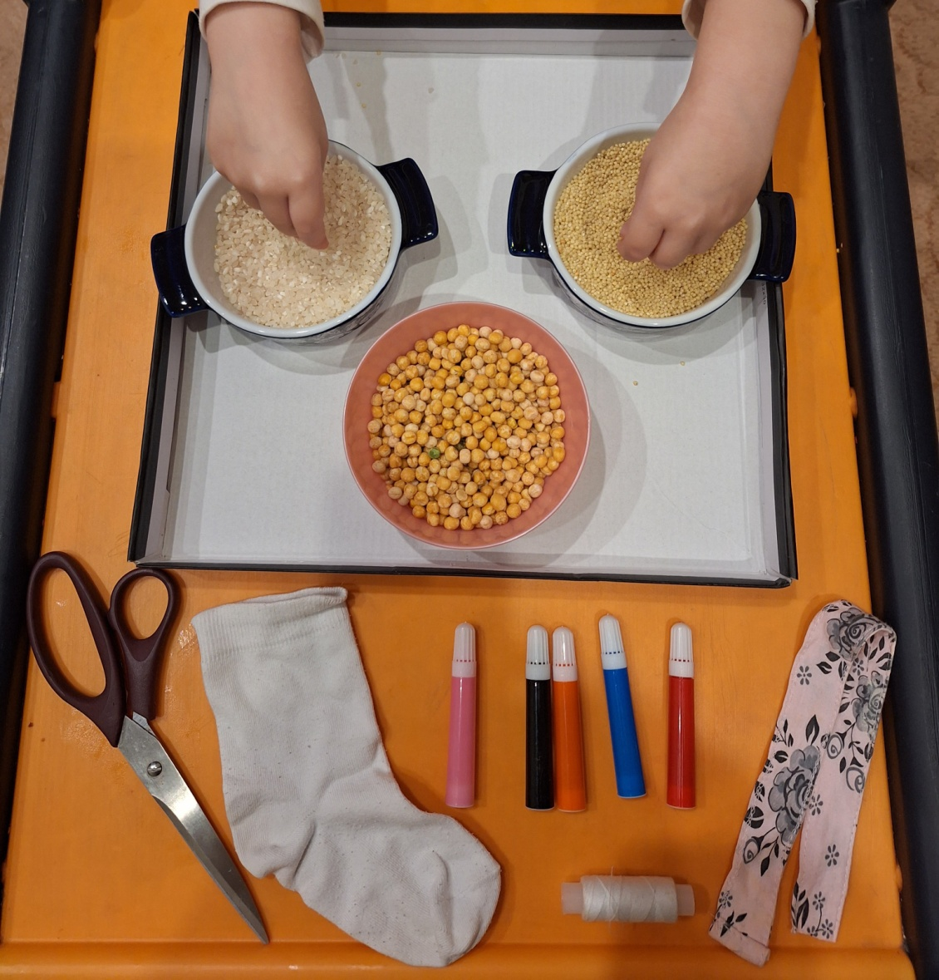
Крупа - очень полезный и приятный материал для занятий с ребенком.
Первое что надо сделать – познакомить ребенка с крупами. Для этого можно взять несколько небольших емкостей – и насыпать в каждую – какую-то крупу. Для этого подойдут любые крупы, которые есть в доме, я взяла горох, пшено и рис, он более приятен для растирания между пальцами и создает приятное шуршание.
Познакомьте ребенка с крупами, дайте ребенку потрогать, поиграть с ней. Пусть расскажет о своих ощущениях, вытащит на стол и сложит обратно.
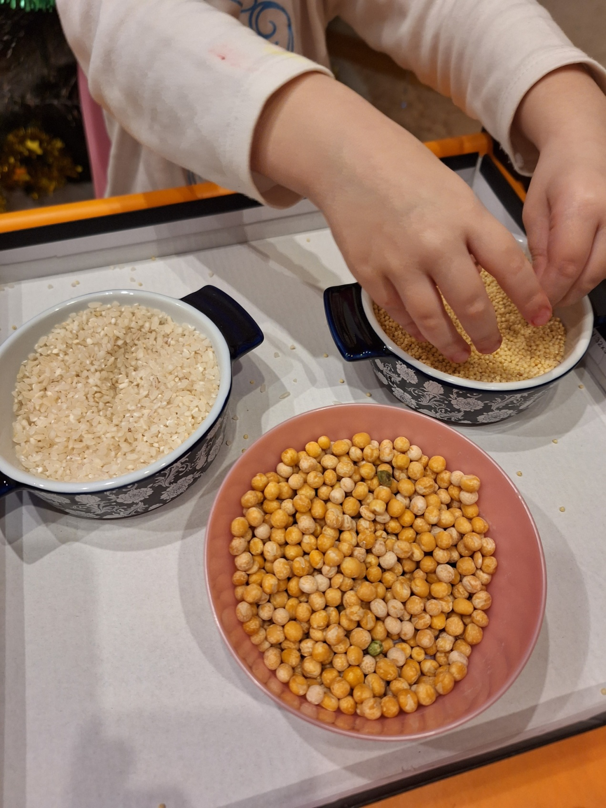

Пошаговый процесс выполнения работы:
1. Для изготовления снеговика берем белый носочек и отрезаем часть до пятки.
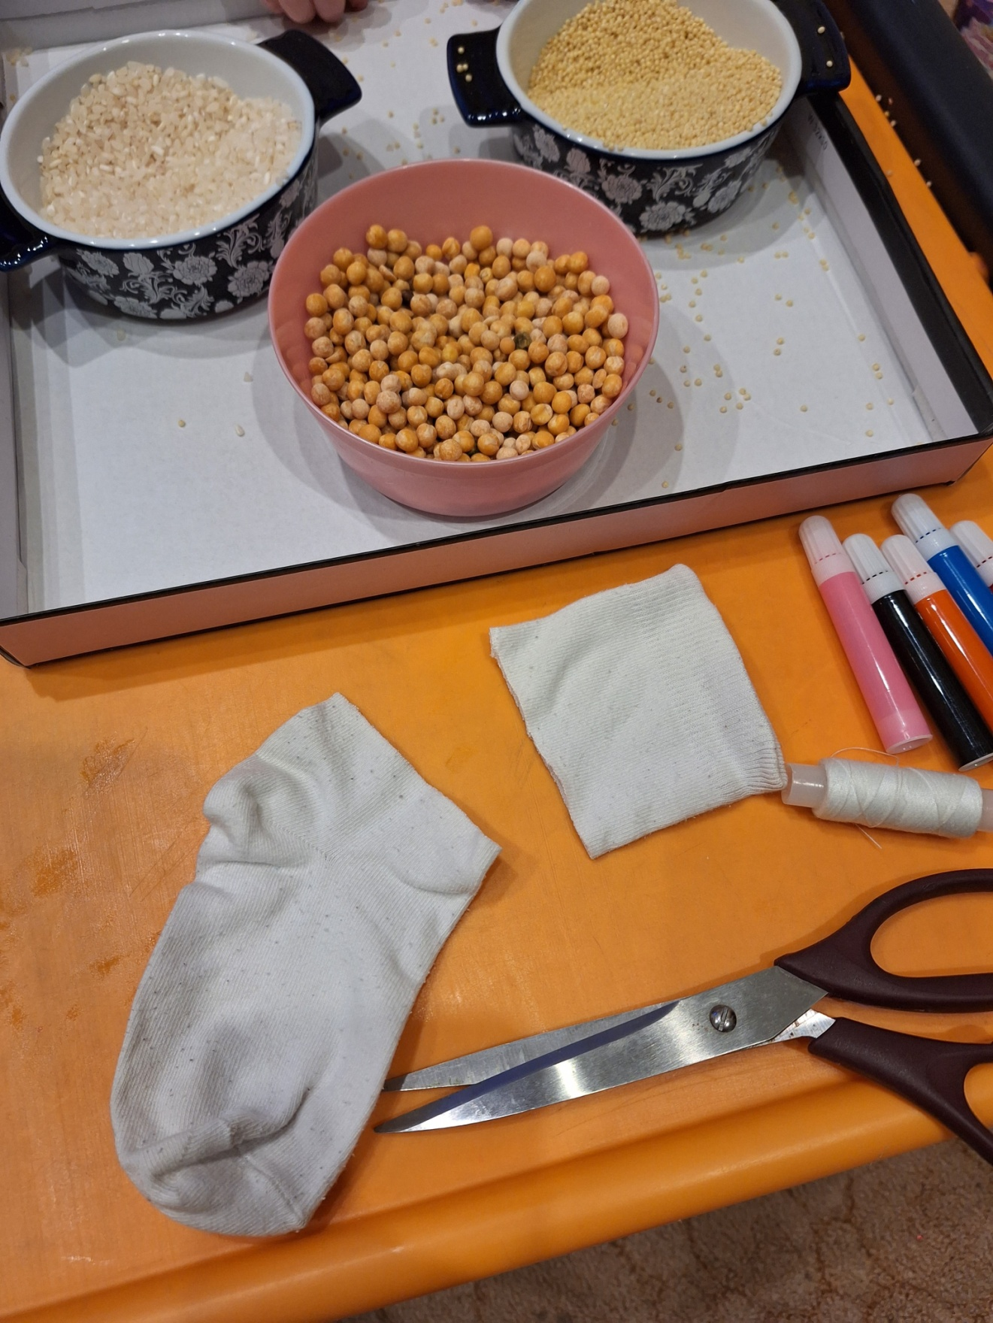

2. В нижнюю часть носка засыпаем крупу.
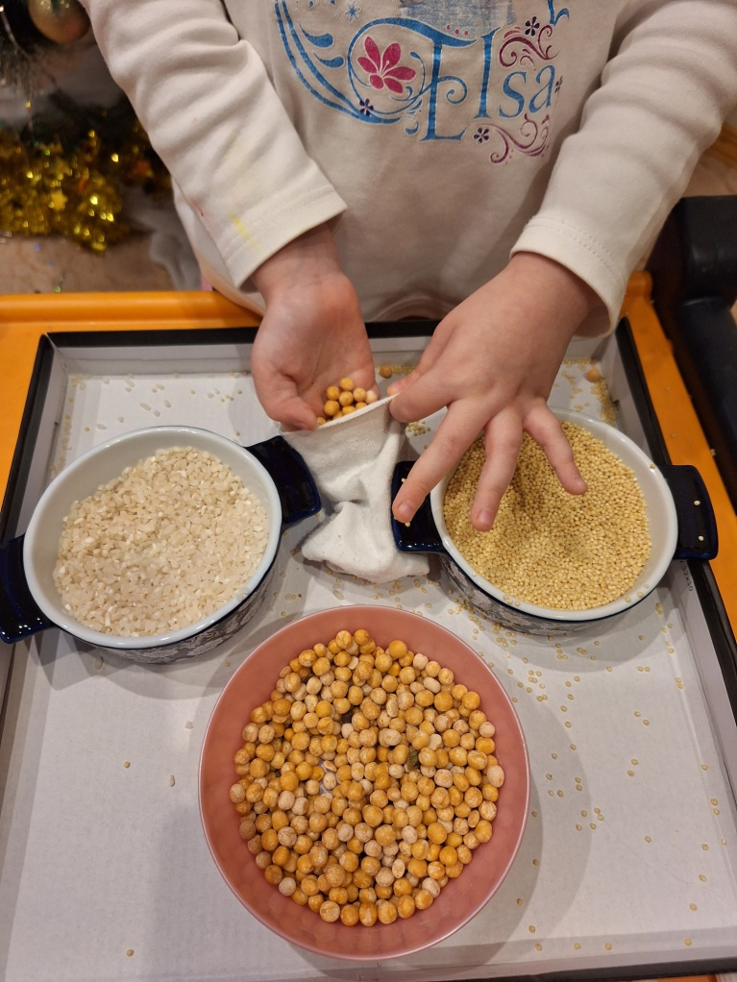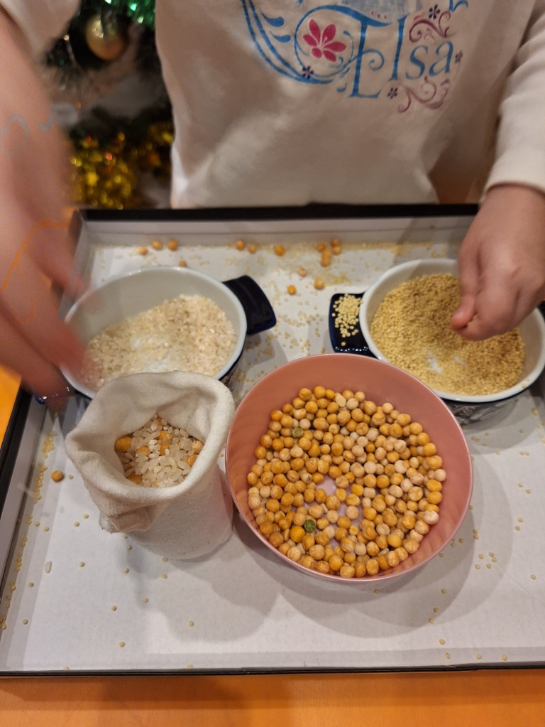

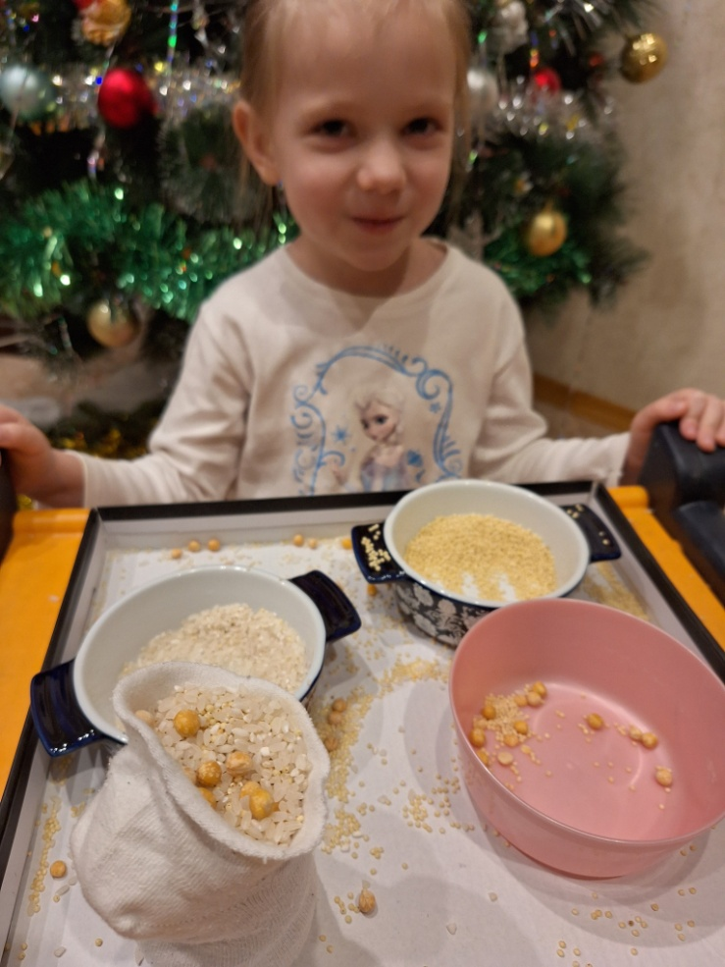
3. Ниткой сильно затягиваем верхушку, закрепляем верх нашего снеговика.
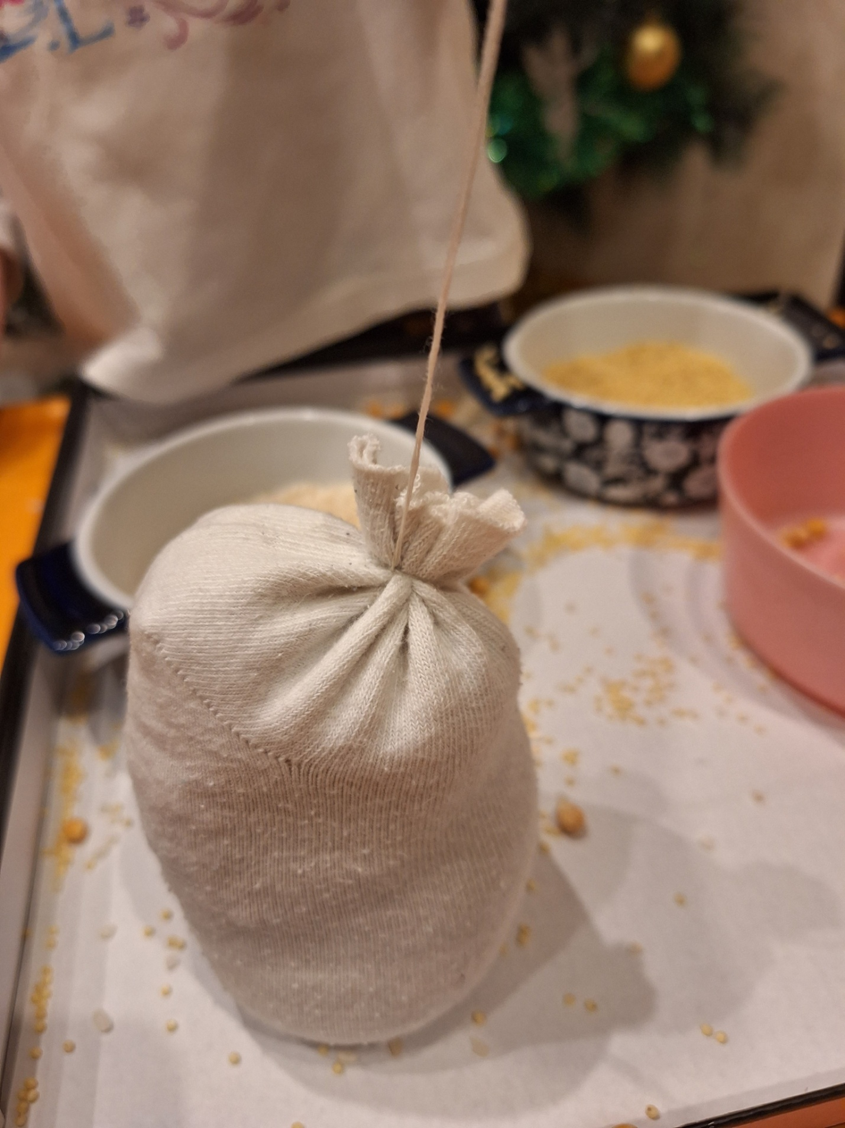

4. Намечаем примерно середину снеговика (побольше крупы оставляем в нижней части) и слегка перевязываем. Получилась голова снеговика.
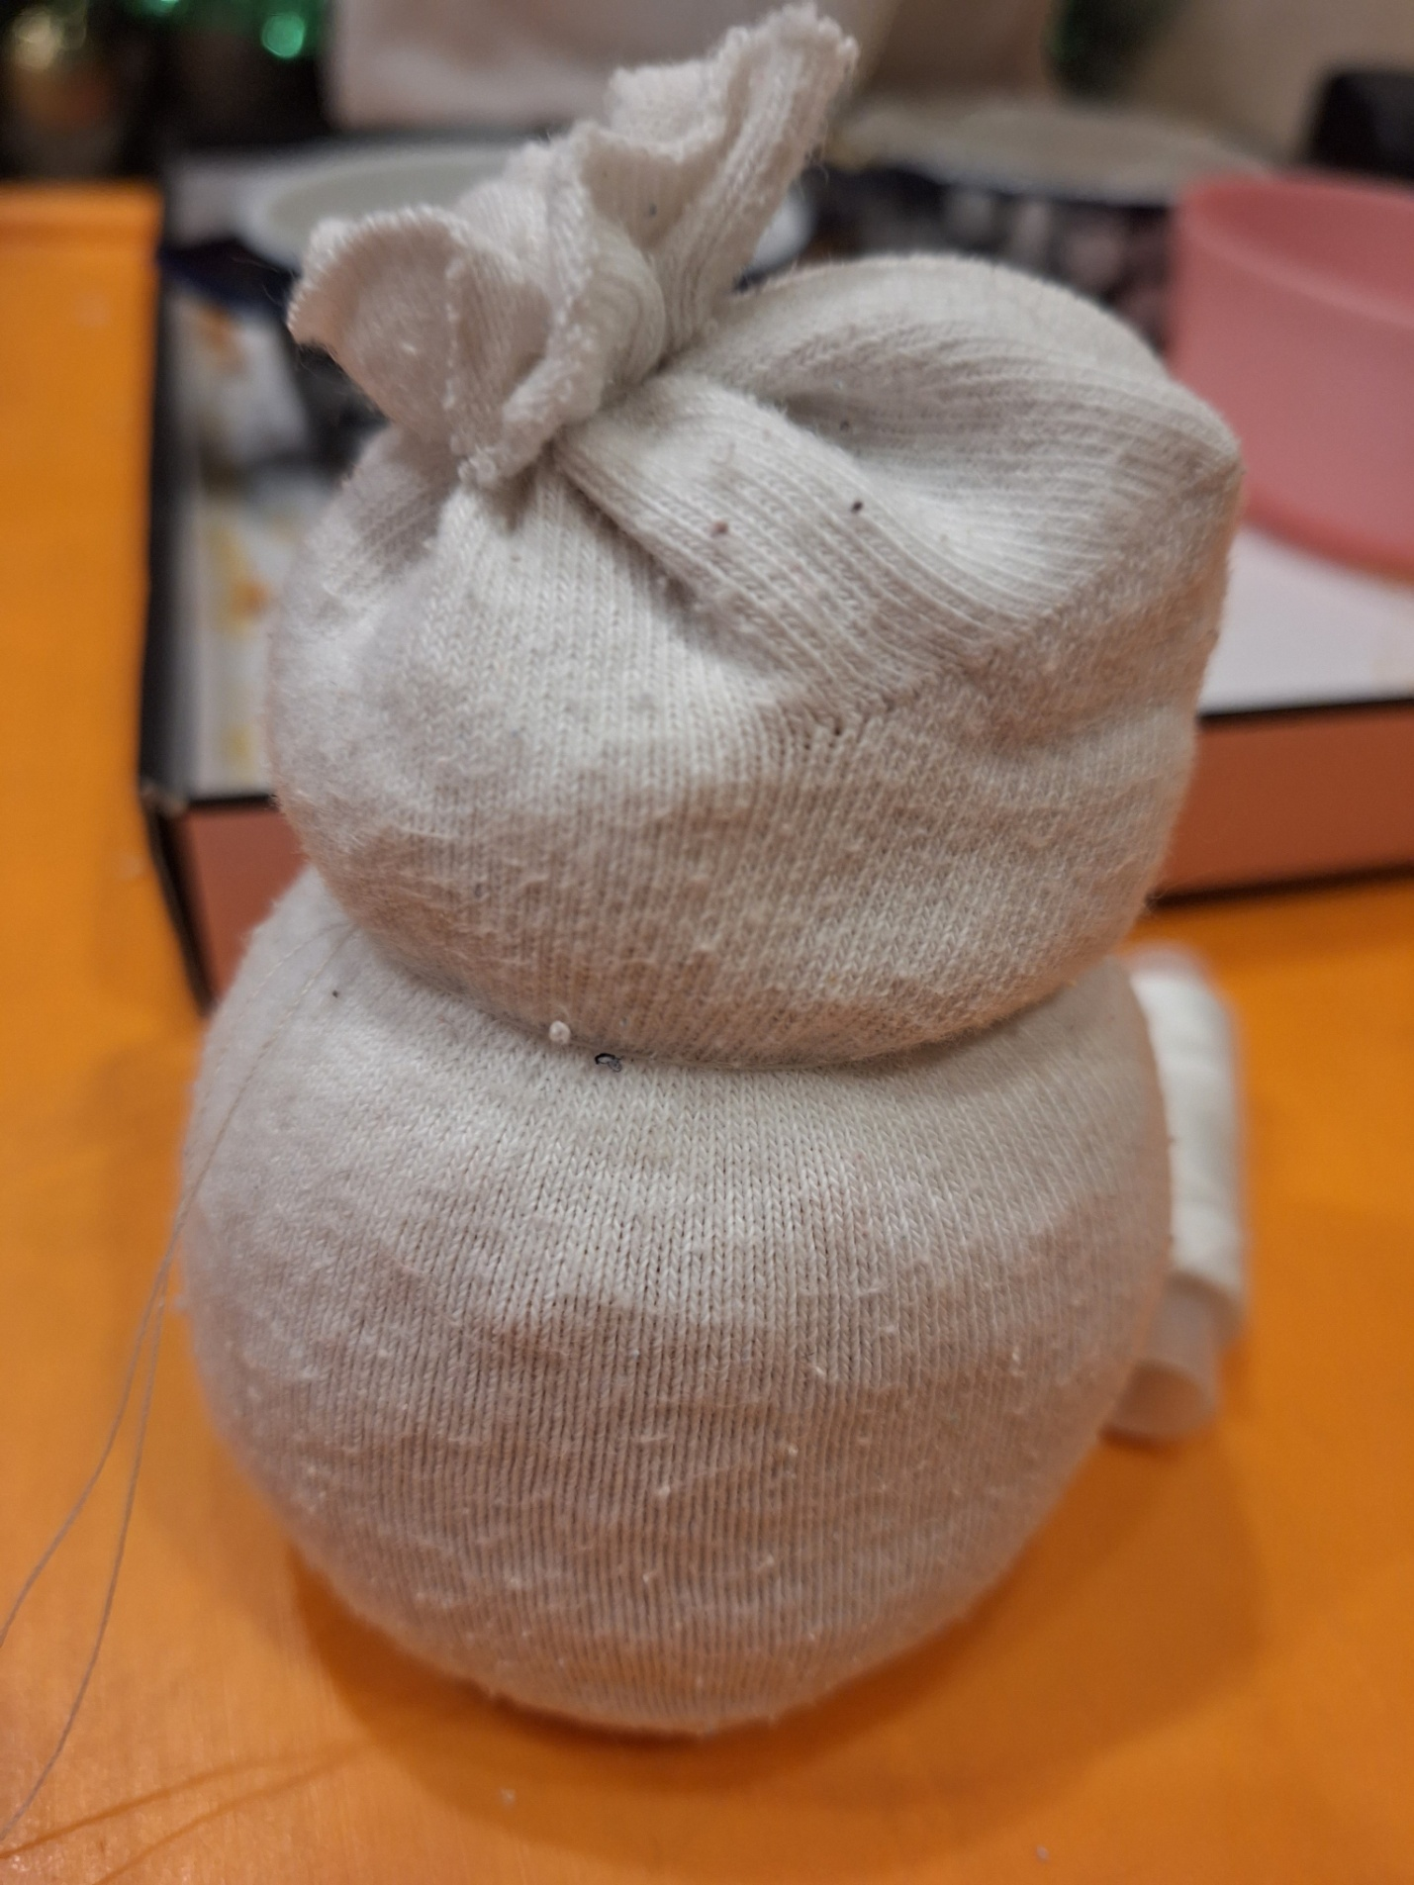

5. Оставуюся часть носка тоже перевязываем ниткой со стороны среза.
Получилась шапочка.
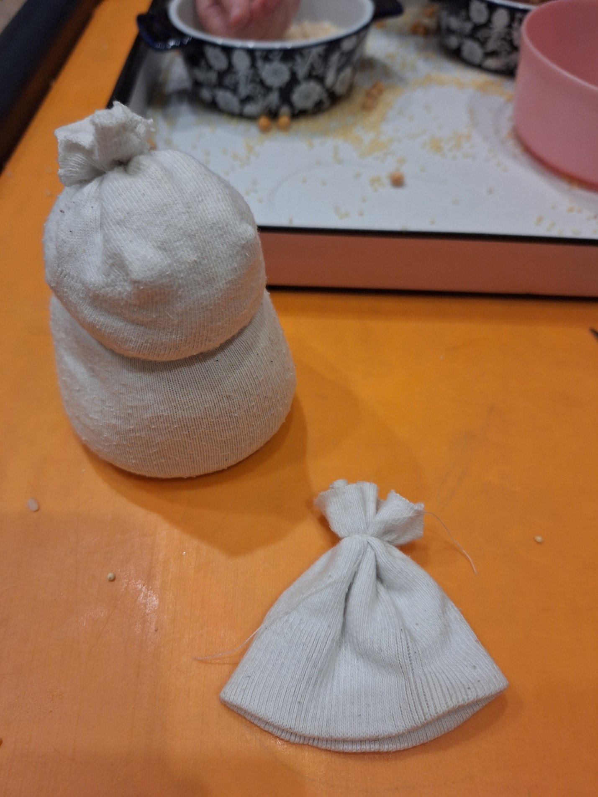

6. Одеваем на снеговика шапочку.
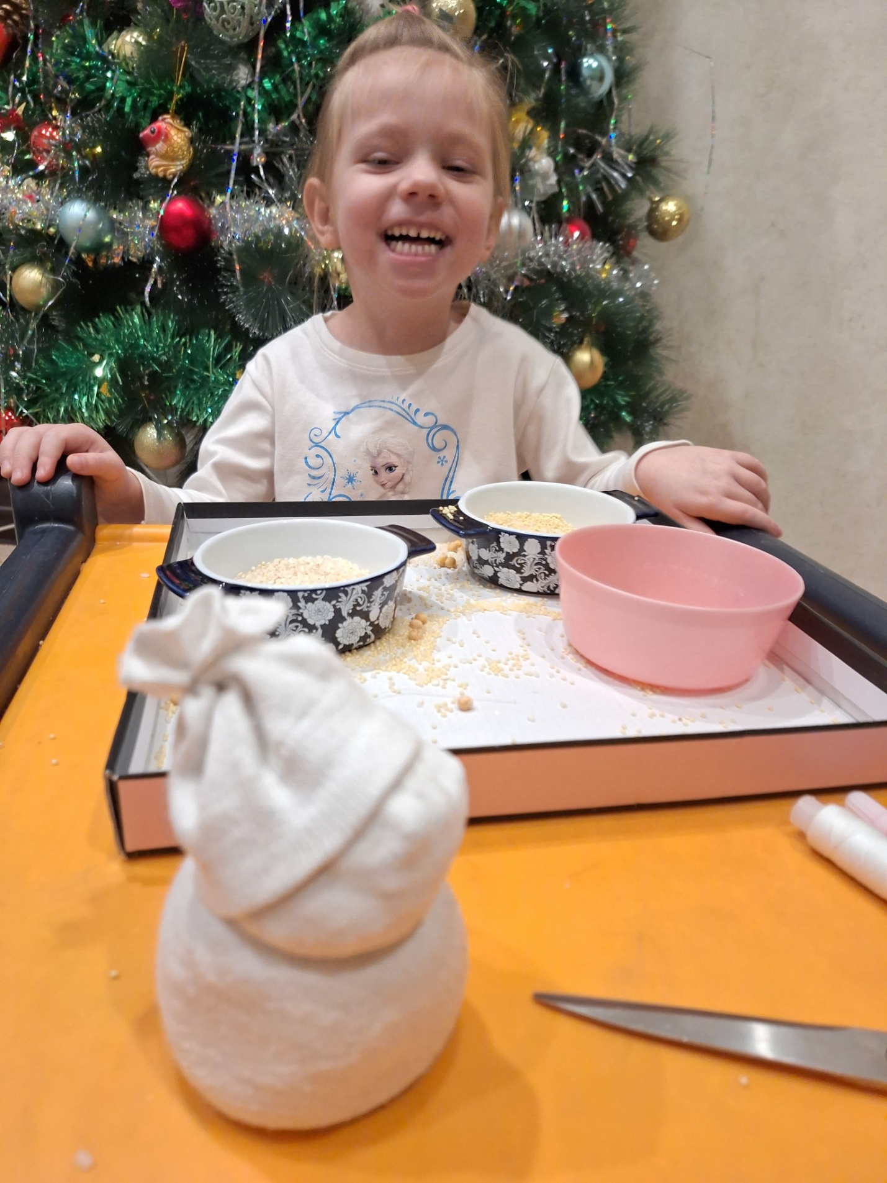

7. С помощью фломастеров рисуем глазки, ротик и нос-морковку.
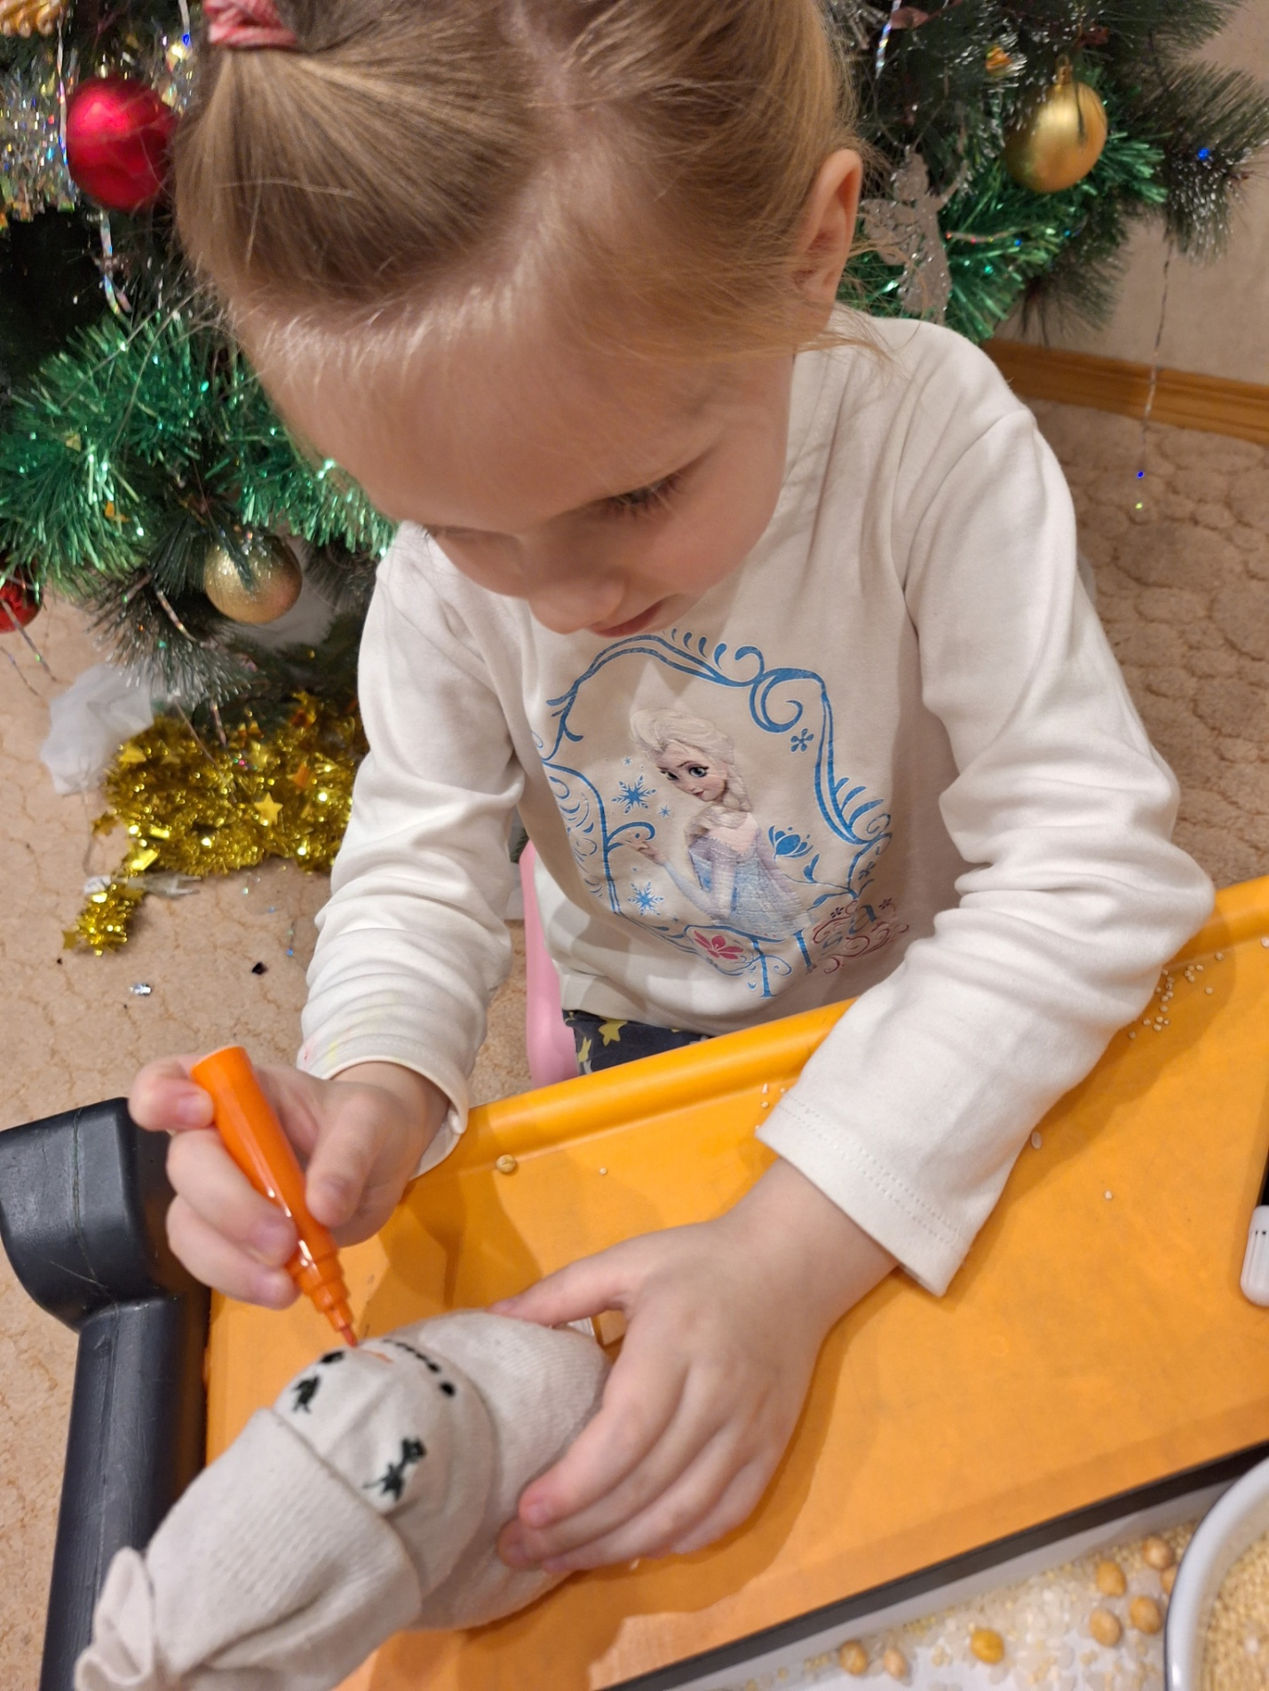

8. Завязываем шарфик снеговичку из кусочка ткани.
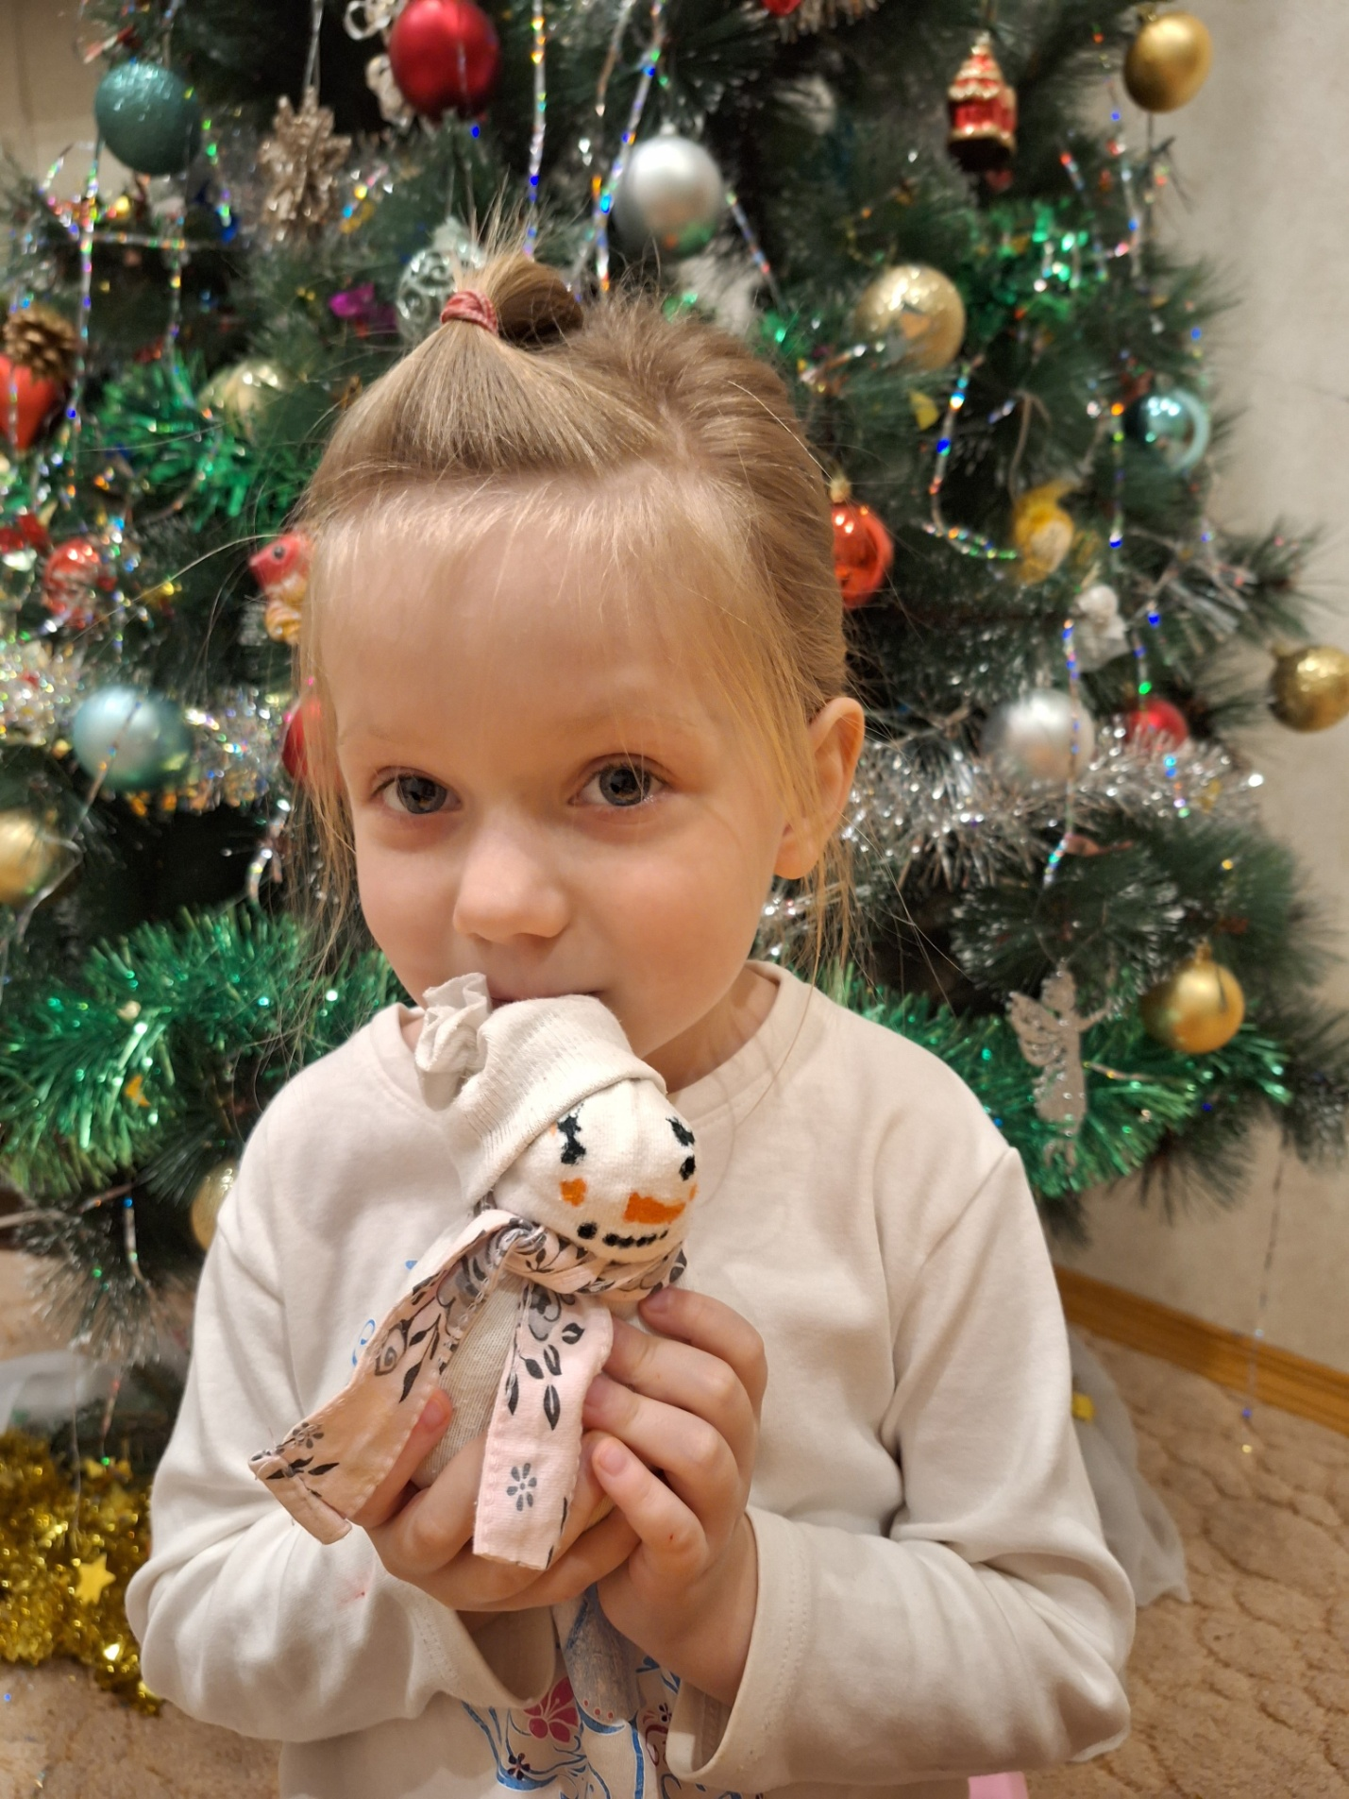

Наш снеговик готов!
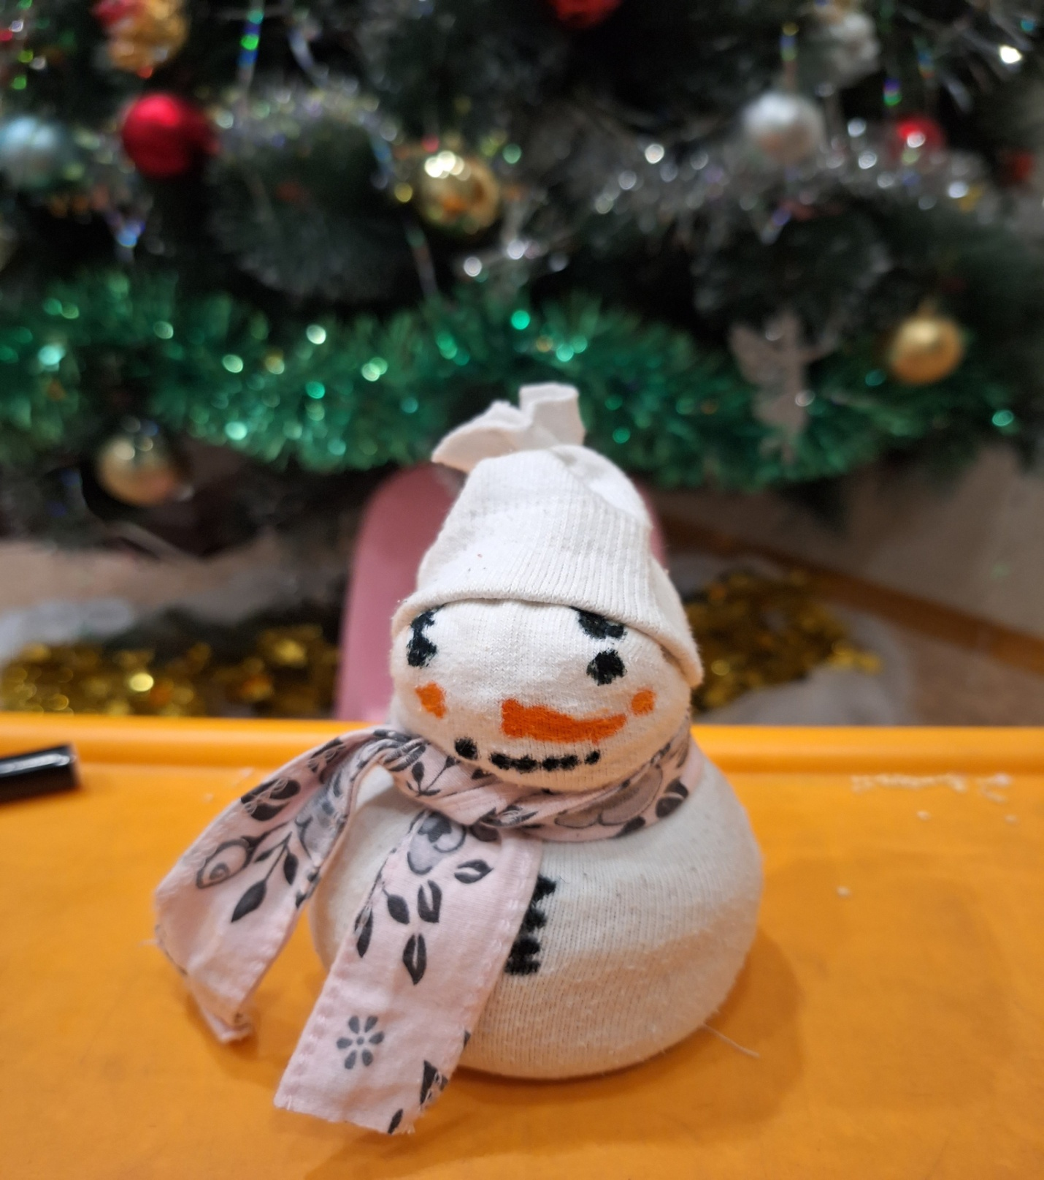
Главная цель этих игрушек - за непродолжительное время помочь справиться с напряжением, отвлечься, расслабиться, поднять настроение. Специалистами доказано, что они способны производить терапевтический эффект. Такие игрушки также развивают мелкую моторику, внимание. Они очень полезны для гиперактивных, тревожных, эмоционально неустойчивых детей, для детей, у которых есть навязчивые действия (дети, которые в состоянии эмоционального напряжения грызут ногти, дергают волосы.) В подобных ситуациях игрушка - антистресс занимает руки, способствует отвлечению, успокоению.
Такая игрушка развеселит и порадует любого ребёнка!

